Resolución del Pleno del Instituto de Transparencia, Acceso a la Información Pública y Protección de Datos Personales del Estado de México y Municipios, con domicilio en Metepec, Estado de México, tres de julio de dos mil diecinueve.

VISTOS los expedientes formados con motivo de los recursos de revisión 03077/INFOEM/IP/RR/2019, 03078/INFOEM/IP/RR/2019, 03079/INFOEM/IP/RR/2019, 03080/INFOEM/IP/RR/2019, 03081/INFOEM/IP/RR/2019 y 03083/INFOEM/IP/RR/2019 acumulados, interpuestos por el C. Xxxxxxx Xxxxxx Xxxxx, en lo sucesivo EL RECURRENTE, en contra de las respuestas de la Universidad Politécnica del Valle de Toluca, en lo sucesivo EL SUJETO OBLIGADO, se procede a dictar la presente resolución con base en lo siguiente:

RESULTANDO

I. En fecha once de marzo de dos mil diecinueve, EL RECURRENTE presentó a través del Sistema de Acceso a la Información Mexiquense, en lo subsecuente EL SAIMEX ante EL SUJETO OBLIGADO, las solicitudes de acceso a información pública, a las que se les asignó los números 00946/UPVT/IP/2019, 00947/UPVT/IP/2019, 00948/UPVT/IP/2019, 00949/UPVT/IP/2019, 00950/UPVT/IP/2019 y 00952/UPVT/IP/2019, mediante las cuales solicitó lo siguiente:

Número de Solicitud | Contenido
00946/UPVT/IP/2019 | “Desde su creación y al 28 de febrero de 2019, señalar el número de recibos expedidos por concepto del pago de sueldos y salarios y a que servidores públicos les fueron entregados” (sic)
00947/UPVT/IP/2019 | “Historico del pago de nomina al 28 de febrero 2019” (sic)
00948/UPVT/IP/2019 | “Número total y por cuatrimestre de alumnos que han sido atendidos respecto al procedimiento estatus seguimiento de egresados” (sic)
00949/UPVT/IP/2019 | “Número total y por cuatrimestre de alumnos que han sido atendidos respecto al proceso de servicio social esto de forma historica” (sic)
00950/UPVT/IP/2019 | “Relación historica y por cuatrimestre de alumnos que han tomado alguno de los talleres que publicitan en su red social Facebook”(sic)
00952/UPVT/IP/2019 | “Relación historica de personas que han ostentado el puesto de chofer, señalando sus contratos, ingresos pagados y comisiones oficiales” (sic)

II. En cumplimiento al artículo 162 de la Ley de Transparencia y Acceso a la Información Pública del Estado de México y Municipios, EL SUJETO OBLIGADO turnó las solicitudes a los Servidores Públicos Habilitados de diversas áreas como lo fueron Dirección de Administración y Finanzas, Dirección de División de Ingeniería Industrial y de Sistema; así como, el Departamento de Vinculación y Extensión; a efecto de que realizaran la búsqueda y localización de la información; tal y como se desprende a continuación:
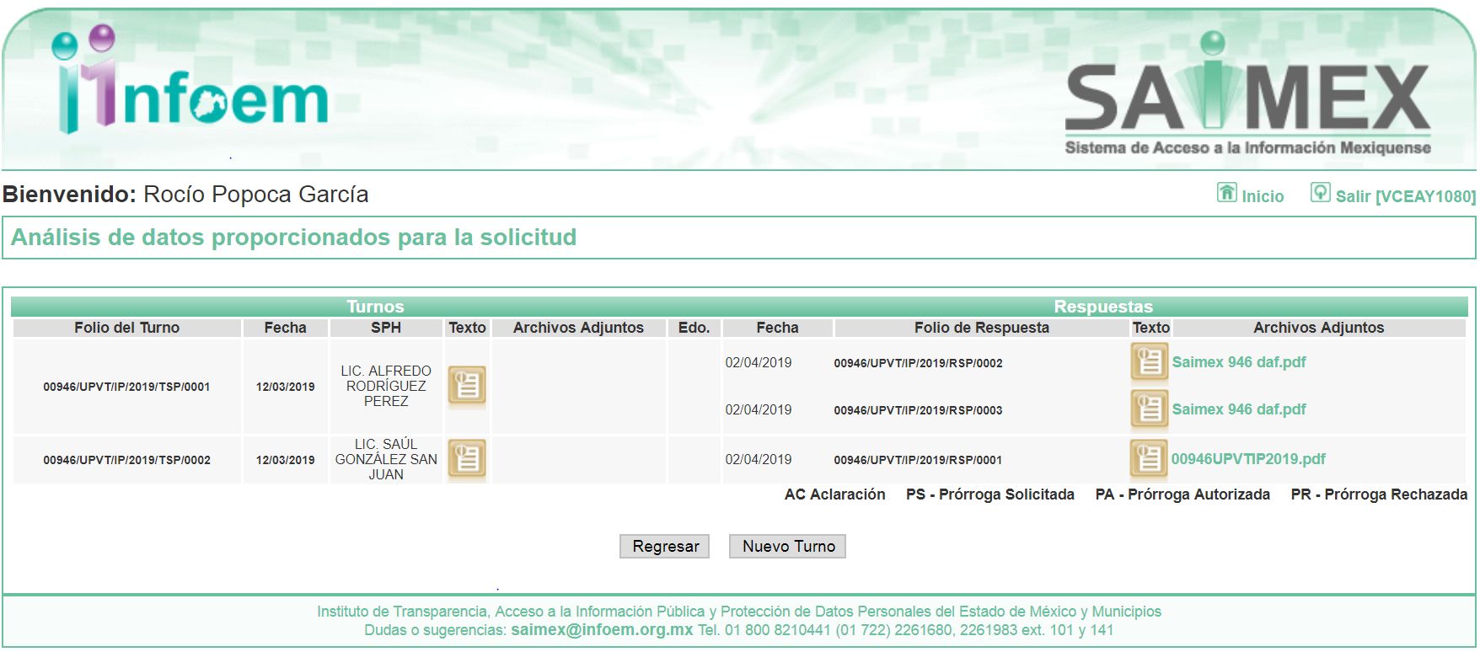
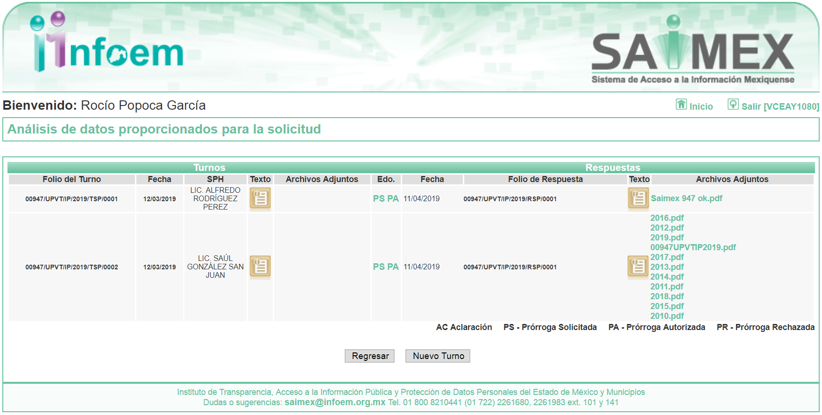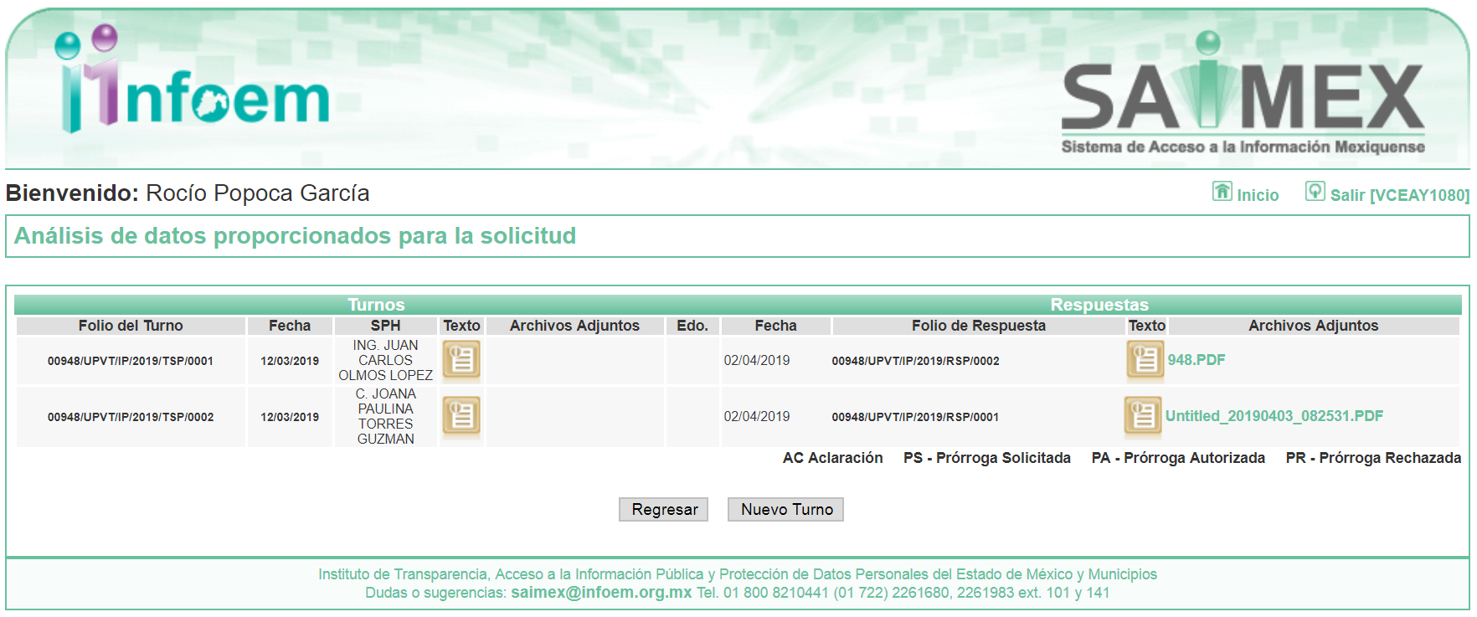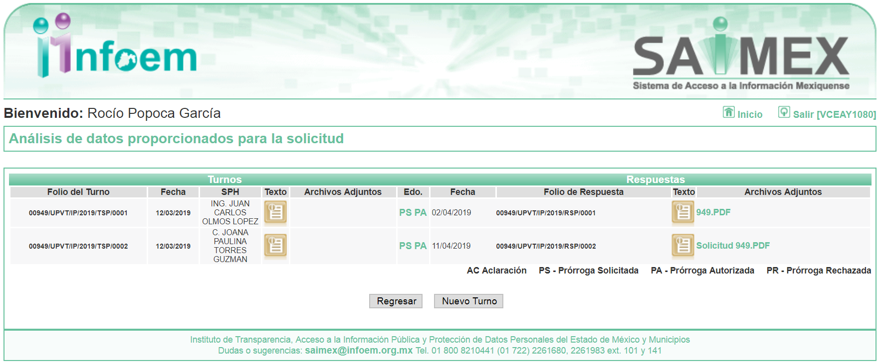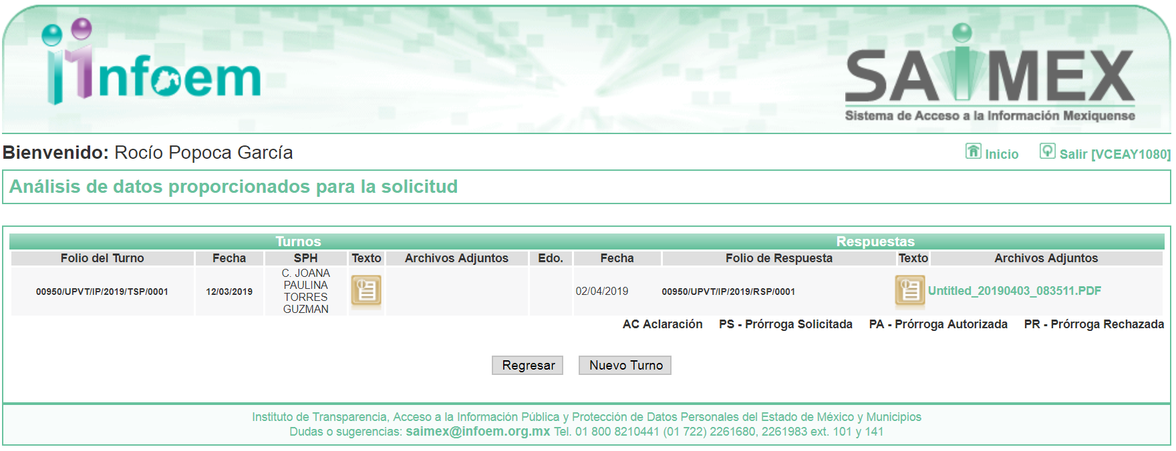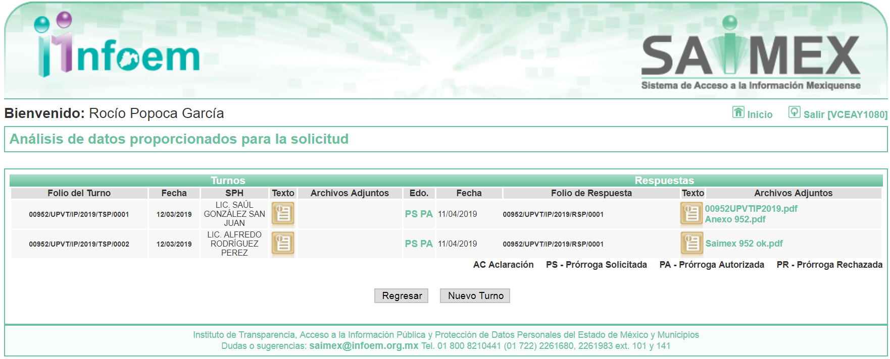
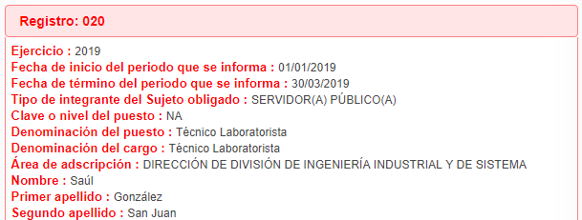
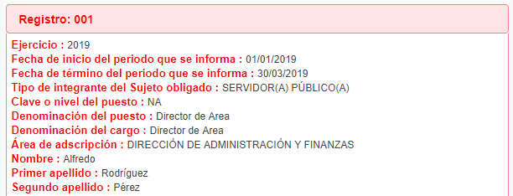
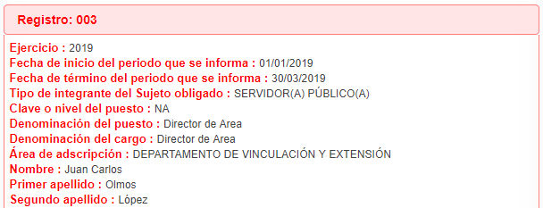
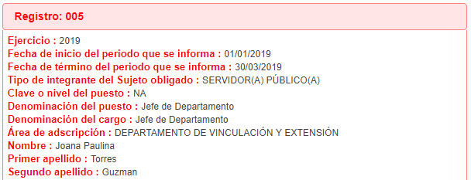

III. Posteriormente, con fecha dos de abril de dos mil dieciocho, EL SUJETO OBLIGADO prorrogó el plazo para atender las solicitudes de acceso a la información pública 00947/UPVT/IP/2019, 00949/UPVT/IP/2019 y 00952/UPVT/IP/2019 por siete días hábiles adicionales, en los siguientes términos:

00947/UPVT/IP/2019

“…Con fundamento en el artículo 163 de la Ley de Transparencia y Acceso a la Información Pública del Estado de México y Municipios, se le hace de su conocimiento que el plazo de 15 días hábiles para atender su solicitud de información ha sido prorrogado por 7 días en virtud de las siguientes razones:

Se autorizo la prorroga mediante acuerdo del comité de transparencia en la trigésima novena sesión extraordinaria…” (sic)

00949/UPVT/IP/2019

“…Con fundamento en el artículo 163 de la Ley de Transparencia y Acceso a la Información Pública del Estado de México y Municipios, se le hace de su conocimiento que el plazo de 15 días hábiles para atender su solicitud de información ha sido prorrogado por 7 días en virtud de las siguientes razones:

Se autorizo la prorroga mediante acuerdo del comité de transparencia en la trigésima novena sesión extraordinaria…” (sic)

00952/UPVT/IP/2019

“Con fundamento en el artículo 163 de la Ley de Transparencia y Acceso a la Información Pública del Estado de México y Municipios, se le hace de su conocimiento que el plazo de 15 días hábiles para atender su solicitud de información ha sido prorrogado por 7 días en virtud de las siguientes razones:

Se autorizo la prorroga mediante acuerdo del comité de transparencia en la trigésima novena sesión extraordinaria” (sic)

Precisando que dichas prórrogas no cumplieron lo dispuesto en los artículos 163, párrafo segundo y 49, fracción II de la Ley de Transparencia y Acceso a la Información Pública del Estado de México y Municipios.

IV. De las constancias que obran en EL SAIMEX, se advierte que, en fechas dos y once de abril de dos mil diecinueve, EL SUJETO OBLIGADO dio respuesta a las solicitudes de información, en los siguientes términos:

00946/UPVT/IP/2019

“…En atención a la solicitud de información registrada con el folio número 00946/UPVT/IP/2019, que realizo el 11 de marzo del año en curso, sírvase encontrar en archivo adjunto copia digitalizada en formato pdf del oficio emitido por los servidores públicos habilitados de la Dirección de Administración y Finanzas y el Departamento de Recursos Humanos y Materiales, en el cual se detalla lo referente a su solicitud de información. Se hace de su conocimiento el término de quince días para interponer el recurso de revisión que se señala en los artículos 176,177 y 178 de la Ley de la materia, en caso de considerar que la respuesta es desfavorable a su solicitud…” (sic)

Advirtiendo de dicha respuesta, que EL SUJETO OBLIGADO acompañó los archivos denominados 00946UPVTIP2019.pdf, Saimex 946 daf.pdf y 946.pdf, los cuales se omite su inserción por ser del conocimiento de las partes.

00947/UPVT/IP/2019

“…En atención a la solicitud de información registrada con el folio número 0947/UPVT/IP/2019, que realizó el 11 de marzo del año en curso, sírvase encontrar en archivo adjunto copia digitalizada en formato pdf del oficio emitido por los servidores públicos habilitados de la Dirección de Administración y Finanzas y el Departamento de Recursos Humanos y Materiales, en el cual se detalla lo referente a su solicitud de información. Se hace de su conocimiento el término de quince días para interponer el recurso de revisión que se señala en los artículos 176,177 y 178 de la Ley de la materia, en caso de considerar que la respuesta es desfavorable a su solicitud…” (sic)

Advirtiendo de dicha respuesta, que EL SUJETO OBLIGADO acompañó los archivos denominados Saimex 947 ok.pdf, 2016.pdf, 2012.pdf, 2019.pdf, 00947UPVTIP2019.pdf, 2017.pdf, 2013.pdf, 2014.pdf, 2011.pdf, 2018.pdf, 2015.pdf, 2010.pdf y 947.pdf, los cuales se omite su inserción por ser del conocimiento de las partes.

00948/UPVT/IP/2019

“…En atención a la solicitud de información registrada con el folio número 00948/UPVT/IP/2019 y, que realizo el 11 de marzo del año en curso, sírvase encontrar en archivo adjunto copia digitalizada en formato pdf del oficio emitido por los servidores públicos habilitados de la Dirección de Planeación, Vinculación e Igualdad de Género y el Departamento de Vinculación y Extensión, en el cual se detalla lo referente a su solicitud de información. Se hace de su conocimiento el término de quince días para interponer el recurso de revisión que se señala en los artículos 176,177 y 178 de la Ley de la materia, en caso de considerar que la respuesta es desfavorable a su solicitud …” (sic)

Advirtiendo de dicha respuesta, que EL SUJETO OBLIGADO acompañó los archivos denominados Untitled_20190403_082531.PDF, 948.PDF y 948.pdf, los cuales se omite su inserción por ser del conocimiento de las partes.

00949/UPVT/IP/2019

“…En atención a la solicitud de información registrada con el folio número 0949/UPVT/IP/2019, que realizó el 11 de marzo del año en curso, sírvase encontrar en archivo adjunto copia digitalizada en formato pdf del oficio emitido por los servidores públicos habilitados de la Dirección de Planeación, Vinculación e Igualdad de Género y el Departamento de Vinculación y Extensión, en el cual se detalla lo referente a su solicitud de información. Se hace de su conocimiento el término de quince días para interponer el recurso de revisión que se señala en los artículos 176,177 y 178 de la Ley de la materia, en caso de considerar que la respuesta es desfavorable a su solicitud…” (sic)

Advirtiendo de dicha respuesta, que EL SUJETO OBLIGADO acompañó los archivos denominados 949.PDF, Solicitud 949.PDF y 949.pdf, los cuales se omite su inserción por ser del conocimiento de las partes.

00950/UPVT/IP/2019

“…En atención a la solicitud de información registrada con el folio número 00950/UPVT/IP/2019, que realizo el 11 de marzo del año en curso, sírvase encontrar en archivo adjunto copia digitalizada en formato pdf del oficio emitido por el servidor público habilitado del Departamento de Vinculación y Extensión, en el cual se detalla lo referente a su solicitud de información. Se hace de su conocimiento el término de quince días para interponer el recurso de revisión que se señala en los artículos 176,177 y 178 de la Ley de la materia, en caso de considerar que la respuesta es desfavorable a su solicitud...” (sic)

Advirtiendo de dicha respuesta, que EL SUJETO OBLIGADO acompañó los archivos denominados Untitled_20190403_083511.PDF y 950.pdf, los cuales se omite su inserción por ser del conocimiento de las partes.

00952/UPVT/IP/2019

“…En atención a la solicitud de información registrada con el folio número 0952/UPVT/IP/2019, que realizó el 11 de marzo del año en curso, sírvase encontrar en archivo adjunto copia digitalizada en formato pdf del oficio emitido por los servidores públicos habilitados de la Dirección de Administración y Finanzas y el Departamento de Recursos Humanos y Materiales, en el cual se detalla lo referente a su solicitud de información. Se hace de su conocimiento el término de quince días para interponer el recurso de revisión que se señala en los artículos 176,177 y 178 de la Ley de la materia, en caso de considerar que la respuesta es desfavorable a su solicitud...” (sic)

Advirtiendo de dicha respuesta, que EL SUJETO OBLIGADO acompañó los archivos denominados Saimex 952 ok.pdf, 00952UPVTIP2019.pdf, Anexo 952.pdf y 952.pdf, los cuales se omite su inserción por ser del conocimiento de las partes.

V. Inconforme con las respuestas el veinticinco de abril de dos mil diecinueve, EL RECURRENTE interpuso los recursos de revisión objeto del presente estudio, los cuales fueron registrado en EL SAIMEX y se les asignó los números de expediente 03077/INFOEM/IP/RR/2019, 03078/INFOEM/IP/RR/2019, 03079/INFOEM/IP/RR/2019, 03080/INFOEM/IP/RR/2019, 03081/INFOEM/IP/RR/2019 y 03083/INFOEM/IP/RR/2019, en los que señaló como actos impugnados y razones o motivos de inconformidad los siguientes:

Recurso de revisión | Acto impugnado | Razones o motivos de inconformidad
03077/INFOEM/IP/RR/2019 | “No se da lo pedido” (sic) | “La señora que da respuesta dice no tener la información pues de oficio no es pública, le recuerdo que son recursos financieros y el dinero del estado siempre debe transparentarse o ahora va a saber más que las autoridades de los niveles altos de la estructura gubernamental, se niegan a entregar la información” (sic)
03078/INFOEM/IP/RR/2019 | “Faltan datos” (sic) | “Se entrega información incompleta como puede cotejarse con el archivo 2010.pdf evitan dar acceso a la información” (sic)
03079/INFOEM/IP/RR/2019 | “Falta información” (sic) | “No se indica lo pedido por cuatrimestre” (sic)
03080/INFOEM/IP/RR/2019 | “No es lo pedido” (sic) | “La CIUDADANA que otorga la respuesta manifiesta emisión de constancias, no de personas atendidas historicamente” (sic)
03081/INFOEM/IP/RR/2019 | “No entrega lo pedido” (sic) | “Nuevamente la CIUDADANA es omisa en responder ya que ella misma asegura que los alumnos si toman los talleres pero no da la información” (sic)
03083/INFOEM/IP/RR/2019 | “No se da lo pedido” (sic) | “No se hace entrega del historico y falta información como los contratos” (sic)

VI. El veinticinco de abril de dos mil diecinueve, los recursos de revisión de que se tratan se enviaron electrónicamente al Instituto de Transparencia, Acceso a la Información Pública y Protección de Datos Personales del Estado de México y Municipios y con fundamento en el artículo 185, fracción I de la Ley de Transparencia y Acceso a la Información Pública del Estado de México y Municipios, se turnaron, a través del SAIMEX, el recursos de revisión 03077/INFOEM/IP/RR/2019 a la Comisionada Eva Abaid Yapur, los recursos de revisión 03078/INFOEM/IP/RR/2019 y 03083/INFOEM/IP/RR/2019 al Comisionado José Guadalupe Luna Hernández, el recurso de revisión 03079/INFOEM/IP/RR/2019 al Comisionado Javier Martínez Cruz, el recurso de revisión 03080/INFOEM/IP/RR/2019 a la Comisionada Presidenta Zulema Martínez Sánchez, el recurso de revisión 03081/INFOEM/IP/RR/2019 al Comisionado Luis Gustavo Parra Noriega, a efecto de que decretaran su admisión o desechamiento.

VII. De las constancias de los expedientes electrónicos del SAIMEX, se desprende que el dos de mayo de dos mil diecinueve, se acordó la admisión a trámite de los recursos de revisión que nos ocupan; así como, la integración de los expedientes respectivos, mismos que se pusieron a disposición de las partes, para que en un plazo máximo de siete días hábiles conforme a lo dispuesto por el artículo 185 de la Ley de Transparencia y Acceso a la Información Pública del Estado de México y Municipios, manifestaran lo que a su derecho conviniera, a efecto de presentar pruebas y alegatos; así como, para que EL SUJETO OBLIGADO rindiera sus Informes Justificados respectivamente.

VIII. Por economía procesal y con la finalidad de evitar resoluciones contradictorias, en la Décima Séptima Sesión Ordinaria celebrada el nueve de mayo de dos mil diecinueve, el Pleno de este Instituto determinó acumular los recursos de revisión 03077/INFOEM/IP/RR/2019, 03078/INFOEM/IP/RR/2019, 03079/INFOEM/IP/RR/2019, 03080/INFOEM/IP/RR/2019, 03081/INFOEM/IP/RR/2019 y 03083/INFOEM/IP/RR/2019, acordando la elaboración del proyecto de resolución por parte de la Comisionada EVA ABAID YAPUR.

IX. En cumplimiento a lo anterior, de las constancias de los expedientes electrónicos del SAIMEX, se observa que EL SUJETO OBLIGADO en fecha catorce de mayo de dos mil diecinueve rindió sus Informe Justificados, anexando para ello en cada uno el mismo archivo denominado Informe Justificado Solicitud 946 a 952.PDF, el cual no fue puesto a disposición de la particular, en razón de que no se actualizó el supuesto de la fracción III del artículo 185 de la Ley de Transparencia y Acceso a la Información Pública del Estado de México y Municipios; sin embargo, se hace del conocimiento en el presente apartado.

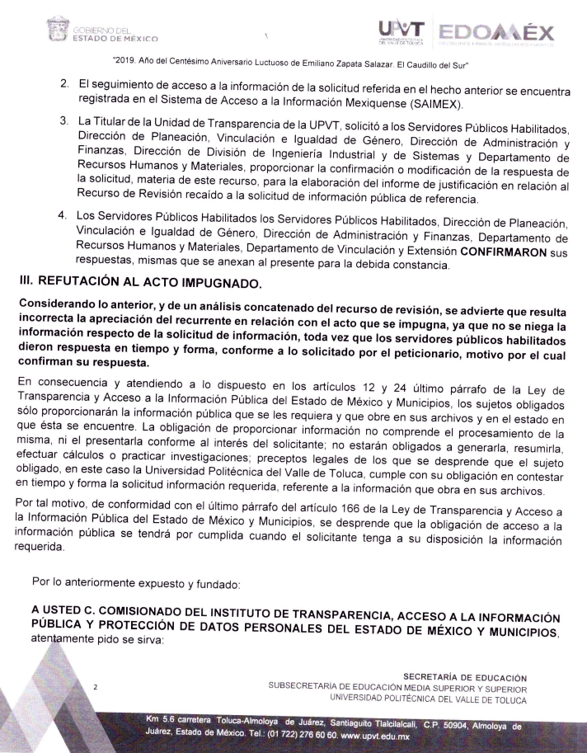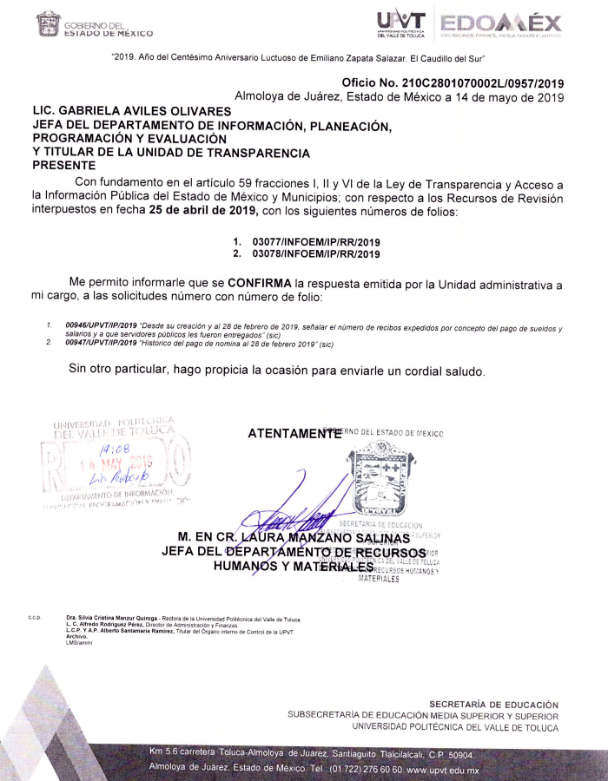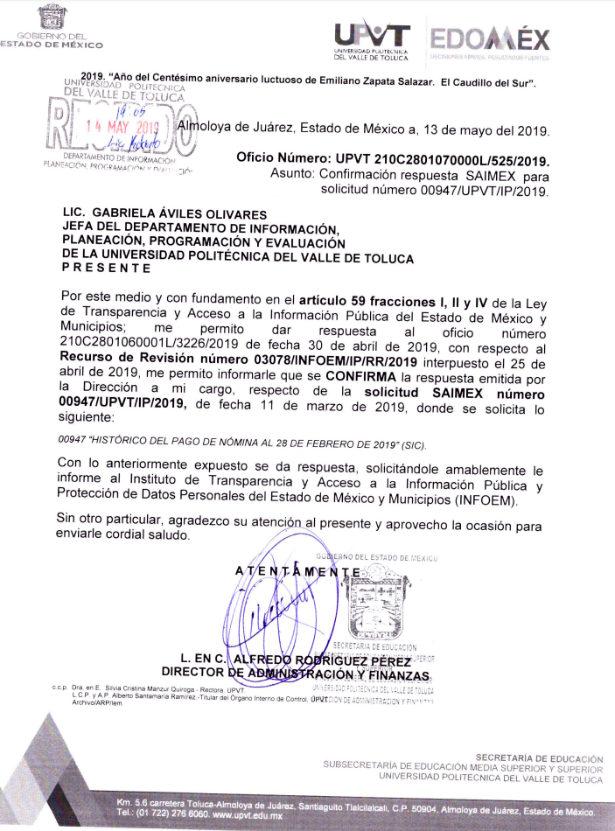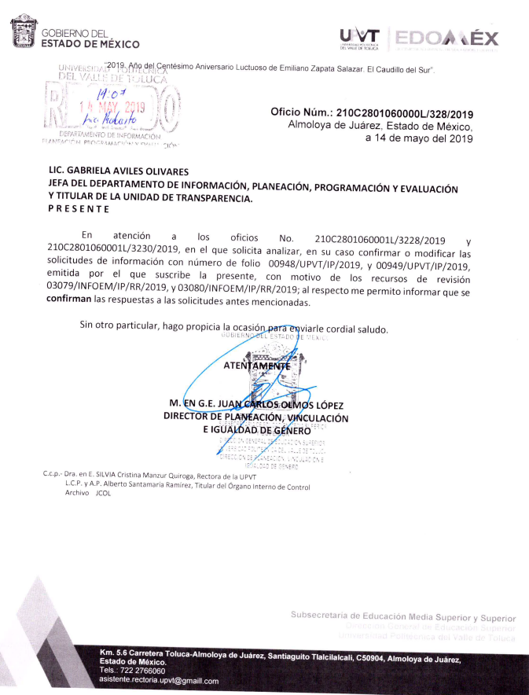
Por su parte, EL RECURRENTE no realizó manifiestación alguna, ni presentó pruebas o alegatos.

X. Una vez analizado el estado procesal que guardan los expedientes, en fecha veintiuno de mayo de dos mil diecinueve, la Comisionada EVA ABAID YAPUR acordó el cierre de instrucción en los recursos de revisión; así como, la remisión de los expedientes, a efecto de ser resueltos, de conformidad con lo establecido en el artículo 185 fracciones VI y VIII de la Ley de Transparencia y Acceso a la Información Pública del Estado de México y Municipios;

XI. El veinte de junio de dos mil diecinueve, la Comisionada Ponente acordó ampliar el plazo para resolver los recursos de revisión de mérito, por un periodo de hasta quince días hábiles, de conformidad con el artículo 181, tercer párrafo de la Ley de Transparencia y Acceso a la Información Pública del Estado de México y Municipios; y,

CONSIDERANDO

PRIMERO. Competencia. Este Instituto de Transparencia, Acceso a la Información Pública y Protección de Datos Personales del Estado de México y Municipios, es competente para conocer y resolver el presente recurso, conforme a lo dispuesto en los artículos 6, Letra A de la Constitución Política de los Estados Unidos Mexicanos; 5, párrafos vigésimo, vigésimo primero y vigésimo segundo, fracciones IV y V de la Constitución Política del Estado Libre y Soberano de México; 1, 2, fracción II, 13, 29, 36, fracciones I y II, 176, 178, 179, 181, párrafo tercero y 185 de la Ley de Transparencia y Acceso a la Información Pública del Estado de México y Municipios; y 9, fracciones I y XXIV y 11 del Reglamento Interior del Instituto de Transparencia, Acceso a la Información Pública y Protección de Datos Personales del Estado de México y Municipios; toda vez que se trata de recursos de revisión interpuestos por un Ciudadano en términos de la Ley de la materia.

SEGUNDO. Interés. Los recursos de revisión fueron interpuestos por parte legítima, en atención a que fueron presentados por EL RECURRENTE, quien es la misma persona que formuló las solicitudes de acceso a la información pública al SUJETO OBLIGADO.

TERCERO. Justificación de la Acumulación de los recursos. De las constancias que obran en los expedientes acumulados, se advierte que en los recursos de revisión 03077/INFOEM/IP/RR/2019, 03078/INFOEM/IP/RR/2019, 03079/INFOEM/IP/RR/2019, 03080/INFOEM/IP/RR/2019, 03081/INFOEM/IP/RR/2019 y 03083/INFOEM/IP/RR/2019, acumulados, fueron presentados por el mismo RECURRENTE respecto de los actos u omisiones del mismo SUJETO OBLIGADO, razón por la cual, resulta conveniente su trámite de forma unificada para mejor resolver y evitar la emisión de resoluciones contradictorias, fue procedente que este Órgano Garante realizara la acumulación respectiva, de conformidad con lo dispuesto en el artículo 18 del Código de Procedimientos Administrativos del Estado de México, de aplicación supletoria en términos del artículo 195 de la Ley de Transparencia y Acceso a la Información Pública del Estado de México y Municipios en vigor, que a la letra señalan:

Código de Procedimientos Administrativos del Estado de México

“Artículo 18.- La autoridad administrativa o el Tribunal acordarán la acumulación de los expedientes del procedimiento y proceso administrativo que ante ellos se sigan, de oficio o a petición de parte, cuando las partes o los actos administrativos sean iguales, se trate de actos conexos o resulte conveniente el trámite unificado de los asuntos, para evitar la emisión de resoluciones contradictorias. La misma regla se aplicará, en lo conducente, para la separación de los expedientes.”

Ley de Transparencia y Acceso a la Información Pública del Estado de México y Municipios
“Artículo 195. En la tramitación del recurso de revisión se aplicarán supletoriamente las disposiciones contenidas en el Código de Procedimientos Administrativos del Estado de México.”
(Énfasis añadido)

De lo dispuesto en la normativa anterior, dicha acumulación procede cuando:
- El solicitante y la información referida sean las mismas;
- Las partes o los actos impugnados sean iguales;
- Cuando se trate del mismo solicitante, el mismo Sujeto Obligado, y
- Aun tratándose de solicitudes diversas, resulte conveniente la resolución unificada de los asuntos.

De esta suerte, tal y como se mencionó anteriormente, los recursos de revisión que nos ocupan fueron interpuestos por el mismo RECURRENTE ante el mismo SUJETO OBLIGADO; por lo que, resulta conveniente la resolución conjunta, por economía procesal y con el fin de no emitir resoluciones contradictorias entre sí, en caso de resolverlos en forma separada por Ponentes diferentes.

CUARTO. Oportunidad. Los recursos de revisión fueron interpuestos dentro del plazo de quince días hábiles contados a partir del día siguiente al en que EL RECURRENTE tuvo conocimiento de las respuestas impugnadas, tal y como lo prevé el artículo 178 de la Ley de Transparencia y Acceso a la Información Pública del Estado de México y Municipios, que establece:

“Artículo 178. El solicitante podrá interponer, por sí mismo o a través de su representante, de manera directa o por medios electrónicos, recurso de revisión ante el Instituto o ante la Unidad de Transparencia que haya conocido de la solicitud dentro de los quince días hábiles, siguientes a la fecha de la notificación de la respuesta.
A falta de respuesta del sujeto obligado, dentro de los plazos establecidos en esta Ley, a una solicitud de acceso a la información pública, el recurso podrá ser interpuesto en cualquier momento, acompañado con el documento que pruebe la fecha en que presentó la solicitud.
En el caso de que se interponga ante la Unidad de Transparencia, ésta deberá remitir el recurso de revisión al Instituto a más tardar al día siguiente de haberlo recibido.”

En efecto, se actualiza la hipótesis prevista en el precepto legal antes transcrito, en atención a que las respuestas impugnadas correspondiente a los recursos de revisión 03077/INFOEM/IP/RR/2019, 03079/INFOEM/IP/RR/2019 y 03081/INFOEM/IP/RR/2019, fueron notificados al RECURRENTE el dos de abril de dos mil diecinueve, por lo que, el plazo para presentar el recurso de revisión transcurrió del tres al treinta de abril de dos mil diecinueve; por cuanto hace a las respuestas impugnadas correspondientes a los recursos de revisión 03078/INFOEM/IP/RR/2019, 03080/INFOEM/IP/RR/2019 y 03083/INFOEM/IP/RR/2019, fueron notificadas al RECURRENTE el once de abril de dos mil diecinueve, por lo que, el plazo para presentar los recursos de revisión transcurrió del doce de abril al trece de mayo de dos mil diecinueve; sin contemplar en el cómputo los días seis, siete, trece, catorce, veinte, veintiuno, veintisiete y veintiocho de abril; así como, cuatro, cinco, once y doce de mayo de dos mil diecinueve, por corresponder a sábados y domingos, considerados como días inhábiles; en términos del artículo 3, fracción X de la Ley de Transparencia y Acceso a la Información Pública del Estado de México y Municipios; así como, los días quince al diecinueve de abril, así como, uno y seis de mayo de dos mil diecinueve, por ser considerados como suspensión de labores, en términos del Calendario Oficial en Materia de Transparencia, Acceso a la Información Pública y Protección de Datos Personales del Estado de México y Municipios, para el año dos mil diecinueve y enero de dos mil veinte, publicado en el Periódico Oficial “Gaceta del Gobierno”, el diecinueve de diciembre de dos mil dieciocho.

En ese tenor, si los recursos de revisión que nos ocupan, se interpusieron el veinticinco de abril de dos mil diecinueve, éstos se encuentran dentro de los márgenes temporales previstos en el citado precepto legal y, por tanto, se consideran oportunos.

QUINTO. Procedibilidad. Del análisis efectuado se advierte que resulta procedente la interposición de los recursos y se concluye la acreditación plena de todos y cada uno de los elementos formales exigidos por el artículo 180 de la Ley de Transparencia y Acceso a la Información Pública del Estado de México y Municipios, en atención a que fueron presentados mediante el formato visible en EL SAIMEX.

SEXTO. Estudio y resolución de los asuntos. Una vez determinada la vía sobre la que versarán los presentes recursos de revisión, y previa revisión de los expediente electrónicos formados en EL SAIMEX, con motivo de las solicitudes de información y de los recursos a que dan origen, es de señalar que el análisis de los presentes, se basará en el contenido íntegro de las actuaciones que obran en los expedientes electrónicos, para así estar en posibilidad este Órgano Colegiado de dictar el fallo correspondiente conforme a derecho, tomando en consideración los elementos aportados por las partes y respetando en todo momento al principio de máxima publicidad consagrado en nuestra Constitución Federal, Local y demás leyes aplicables en la materia; así como, en los Tratados Internacionales en los que el Estado Mexicano sea parte, en concordancia con el párrafo tercero del artículo 1 de la Constitución Federal y el diverso 8 de la Ley de Transparencia Local.

Atento a ello, primeramente es de señalar que por cuanto hace al requerimiento realizado por el particular mediante solicitud número 00946/UPVT/IP/2019, consistente en:

“Desde su creación y al 28 de febrero de 2019, señalar el número de recibos expedidos por concepto del pago de sueldos y salarios y a que servidores públicos les fueron entregados” (sic)

Al respecto, EL SUJETO OBLIDADO mediante respuesta refirió que el Departamento de Recursos Humanos y Materiales cuenta con los documentos correspondientes a los recibos de nómina en versión pública a partir del diecinueve de abril de dos mil diez al once de marzo de dos mil diecinueve, indicando que dicha información se encontraba de manera física no digitalizada, y derivado que escaneo y procesamiento de la información sobrepasaba las capacidades humanas del personal adscrito, puso a disposición del particular para su consulta directa en versión pública, haciendo de su conocimiento al particular los días, horarios, domicilio, oficina y persona que lo atendería.

De lo anterior, es importante señalar que EL SUJETO OBLIGADO se encuentra obligado a partir del año 2014 se encuentra obligado a expedir comprobantes fiscales digitales a través de la página de Internet del Servicio de Administración Tributaria, bajo las características, y especificaciones técnicas que se detalla, tanto en el Código Fiscal de la Federación como las reglas de carácter general, las cuales están contenidas en la Resolución Miscelánea Fiscal que cada Ejercicio Fiscal son emitidas por el Servicio de Administración Tributaria para facilitar el cumplimiento de las obligaciones fiscales, como se aprecia a continuación:
“Artículo 29. Cuando las leyes fiscales establezcan la obligación de expedir comprobantes fiscales por los actos o actividades que realicen, por los ingresos que se perciban o por las retenciones de contribuciones que efectúen, los contribuyentes deberán emitirlos mediante documentos digitales a través de la página de Internet del Servicio de Administración Tributaria. Las personas que adquieran bienes, disfruten de su uso o goce temporal, reciban servicios o aquéllas a las que les hubieren retenido contribuciones deberán solicitar el comprobante fiscal digital por Internet respectivo.
Los contribuyentes a que se refiere el párrafo anterior deberán cumplir con las obligaciones siguientes:
I. Contar con un certificado de firma electrónica avanzada vigente.
II. Tramitar ante el Servicio de Administración Tributaria el certificado para el uso de los sellos digitales.
Los contribuyentes podrán optar por el uso de uno o más certificados de sellos digitales que se utilizarán exclusivamente para la expedición de los comprobantes fiscales mediante documentos digitales. El sello digital permitirá acreditar la autoría de los comprobantes fiscales digitales por Internet que expidan las personas físicas y morales, el cual queda sujeto a la regulación aplicable al uso de la firma electrónica avanzada.
Los contribuyentes podrán tramitar la obtención de un certificado de sello digital para ser utilizado por todos sus establecimientos o locales, o bien, tramitar la obtención de un certificado de sello digital por cada uno de sus establecimientos. El Servicio de Administración Tributaria establecerá mediante reglas de carácter general los requisitos de control e identificación a que se sujetará el uso del sello digital de los contribuyentes.
La tramitación de un certificado de sello digital sólo podrá efectuarse mediante formato electrónico que cuente con la firma electrónica avanzada de la persona solicitante.
III. Cumplir los requisitos establecidos en el artículo 29-A de este Código.
IV. Remitir al Servicio de Administración Tributaria, antes de su expedición, el comprobante fiscal digital por Internet respectivo a través de los mecanismos digitales que para tal efecto determine dicho órgano desconcentrado mediante reglas de carácter general, con el objeto de que éste proceda a:
a) Validar el cumplimiento de los requisitos establecidos en el artículo 29-A de este Código.
b) Asignar el folio del comprobante fiscal digital.
c) Incorporar el sello digital del Servicio de Administración Tributaria.
El Servicio de Administración Tributaria podrá autorizar a proveedores de certificación de comprobantes fiscales digitales por Internet para que efectúen la validación, asignación de folio e incorporación del sello a que se refiere esta fracción.
Los proveedores de certificación de comprobantes fiscales digitales por Internet a que se refiere el párrafo anterior deberán estar previamente autorizados por el Servicio de Administración Tributaria y cumplir con los requisitos que al efecto establezca dicho órgano desconcentrado mediante reglas de carácter general.
El Servicio de Administración Tributaria podrá revocar las autorizaciones emitidas a los proveedores a que se refiere esta fracción, cuando incumplan con alguna de las obligaciones establecidas en este artículo, en la autorización respectiva o en las reglas de carácter general que les sean aplicables.
Para los efectos del segundo párrafo de esta fracción, el Servicio de Administración Tributaria podrá proporcionar la información necesaria a los proveedores autorizados de certificación de comprobantes fiscales digitales por Internet.
V. Una vez que al comprobante fiscal digital por Internet se le incorpore el sello digital del Servicio de Administración Tributaria o, en su caso, del proveedor de certificación de comprobantes fiscales digitales, deberán entregar o poner a disposición de sus clientes, a través de los medios electrónicos que disponga el citado órgano desconcentrado mediante reglas de carácter general, el archivo electrónico del comprobante fiscal digital por Internet y, cuando les sea solicitada por el cliente, su representación impresa, la cual únicamente presume la existencia de dicho comprobante fiscal.
VI. Cumplir con las especificaciones que en materia de informática determine el Servicio de Administración Tributaria mediante reglas de carácter general.
Los contribuyentes podrán comprobar la autenticidad de los comprobantes fiscales digitales por Internet que reciban consultando en la página de Internet del Servicio de Administración Tributaria si el número de folio que ampara el comprobante fiscal digital fue autorizado al emisor y si al momento de la emisión del comprobante fiscal digital, el certificado que ampare el sello digital se encontraba vigente y registrado en dicho órgano desconcentrado.
En el caso de las devoluciones, descuentos y bonificaciones a que se refiere el artículo 25 de la Ley del Impuesto sobre la Renta, se deberán expedir comprobantes fiscales digitales por Internet.
El Servicio de Administración Tributaria, mediante reglas de carácter general, podrá establecer facilidades administrativas para que los contribuyentes emitan sus comprobantes fiscales digitales por medios propios, a través de proveedores de servicios o con los medios electrónicos que en dichas reglas determine. De igual forma, a través de las citadas reglas podrá establecer las características de los comprobantes que servirán para amparar el transporte de mercancías, así como de los comprobantes que amparen operaciones realizadas con el público en general.
Tratándose de actos o actividades que tengan efectos fiscales en los que no haya obligación de emitir comprobante fiscal digital por Internet, el Servicio de Administración Tributaria podrá, mediante reglas de carácter general, establecer las características de los documentos digitales que amparen dichas operaciones.”
(Énfasis añadido)
Así, de la inserción anterior se advierte que, EL SUJETO OBLIGADO se encuentra sometido al cumplimiento de las disposiciones fiscales para efectos de enterar a las autoridades hacendarias federales el Impuesto Sobre la Renta generado por los servidos personales subordinarlos que fueron prestados por los servidores público, por tanto, debe contar con los Comprobantes Fiscales Digitales por Internet, de manera electrónica a partir del año dos mil catorce; por lo que, los recibos de nómina emitidos a partir de dos mil catorce no requiere ser escaneada o digitalizada, puesto que debió ser generada de manera electrónica; atento a ello, este Órgano Garante determina que no procede el cambio de modalidad a partir del año dos mil catorce, por lo que deberá entregarse la información en la modalidad requerida por el particular; asimismo, por cuanto hace a los recibos de nómina correspondientes desde la creación de la Universidad al año dos mil trece, es información que debe ser puesta a disposición en consulta directa, al no tener la obligatoriedad EL SUJETO OBLIGADO de tenerla escaneada.
En este orden de ideas, este Órgano Garante determina REVOCAR la respuesta proporcionada por EL SUJETO OBLIGADO y se ordena atienda la solicitud de información 00947/UPVT/IP/2019, permitiendo para ello al RECURRENTE la consulta directa, en versión pública, de los documentales en las que se pueda advertir el número de recibos expedidos por concepto de sueldos y salarios; así como el nombre del servidor público que le fue expedido, del periodo comprendido del trece de noviembre de dos mil seis al treinta y uno de diciembre de dos mil trece; asimismo, entregue vía SAIMEX lo correspondiente al periodo comprendido del uno de enero de dos mil catorce al veintiocho de febrero de dos mil diecinueve.

De lo anterior, no se omite comentar que derivado que la solicitud realizada por el particular se advierte que éste requirió la información desde su creación; y derivado que el Decreto de creación del SUJETO OBLIGADO fue publicado el trece de noviembre de dos mil seis; este Órgano Garante determina que la entrega de información debe comprender desde dicha fecha, sirve de sustento las siguientes imágenes ilustrativas:
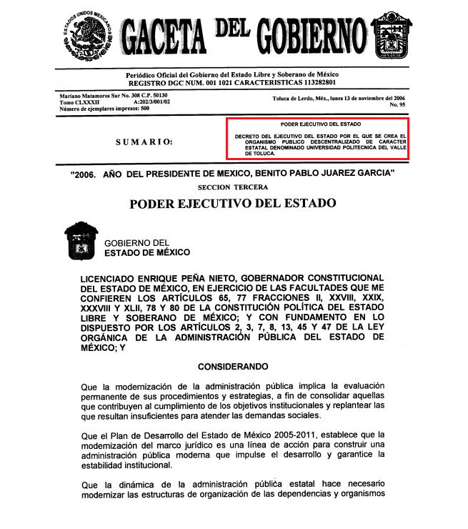

Ahora bien, en relación a lo referido por EL SUJEGO OBLIGADO mediante respuesta respecto de que sólo contaba con los documentos correspondientes de los recibos de nómina a partir del diecinueve de abril de dos mil diez; es de destacar dicha la información correspondiente del trece de noviembre de dos mil seis al dieciocho de abril de dos mil diez, pudo haber causado baja documental, lo anterior con fundamento en los artículos 2, 4, fracciones IV, V, VI, VII, IX, XVI, XXXVIII, 20 y 27 de los Lineamientos para la valoración, selección y baja de los documentos, expedientes y series de trámite concluido en los archivos del Estado de México, normatividad invocada cuyo contenido literal es el siguiente:

“Artículo 2. El contenido de los Lineamientos es de observancia obligatoria para las Unidades Administrativas y Archivos de los Poderes del Estado de México y Municipios, los Tribunales Administrativos y los Organismos Auxiliares y Entidades de carácter estatal y municipal.
Artículo 4. Para los efectos de interpretación y aplicación de los Lineamientos se entenderá por:
IV. Archivo: Conjunto organizado de documentos con independencia de la fecha de generación o creación, de la forma en que se encuentren y del soporte material que tengan, acumulados en un proceso natural por una institución pública o privada o por una persona física o jurídico colectiva en el transcurso de su gestión, conservados por sus creadores o sucesores para sus propias necesidades o para servir como testimonio y fuente de información para los ciudadanos y la investigación científica. Institución responsable de la recepción, tratamiento, inventario, conservación y difusión de documentos expedientables.
V. Archivo de Trámite: Conjunto organizado de expedientes de asuntos en gestión, ordenados conforme a un método y cuya consulta es frecuente y necesaria para una adecuada toma de decisiones y el despacho oportuno de los asuntos propios de la Unidad Administrativa, así como la unidad responsable de la gestión de documentos de uso cotidiano y necesario para el ejercicio de las atribuciones de una Unidad Administrativa.
VI. Archivo de Concentración: Conjunto organizado de expedientes de trámite concluido y cuya consulta es esporádica, los cuales han sido transferidos por un Archivo de Tramite para su conservación precaucional mientras concluye su utilidad administrativa, contable, legal o fiscal. Unidad responsable de la gestión de documentos cuya consulta es ocasional por parte de las Unidades Administrativas, y que permanecen en él hasta su destino final.
VII. Archivo Histórico: Conjunto organizado de expedientes conservados en forma permanente por el valor científico-cultural de su información y que constituyen parte del Patrimonio Documental del Estado. Unidad responsable de recibir, administrar, organizar, describir, conservar y divulgar la memoria documental institucional, así como la integrada por documentos o colecciones documentales facticias de relevancia para la historia del Estado de México.
IX. Baja documental: Eliminación física de la documentación que haya prescrito en sus valores administrativos, legales, fiscales o contables, y que no contenga valores históricos, conforme a la normatividad emitida por la Comisión.
XVI. Destino final: Situación en que se encuentran los expedientes o series con sus documentos una vez que han cumplido su plazo precautorio de resguardo en los Archivos de Trámite y Concentración y están listos para su transferencia, baja o conservación definitiva en el Archivo Histórico, de acuerdo con el Catalogo de Disposición Documental.
XXXVIII Transferencia: Procedimiento archivístico a través del cual y conforme al ciclo vital de los documentos, los expedientes son trasladados del Archivo de Tramite al Archivo de Concentración y, en su caso, de éste al Archivo Histórico, de acuerdo con las políticas contenidas en el Catalogo de Disposición Documental.
Artículo 20. Los expedientes de trámite concluido y los desclasificados se mantendrán íntegros por un periodo de dos años en los Archivos de Trámite de las Unidades Administrativas. Cumplido este plazo se podrá proceder a su selección preliminar y transferencia al Archivo de Concentración.
El periodo señalado se computará a partir del día siguiente a la fecha del documento con el cual se dé por concluido el asunto pro el que los expedientes fueron creados.
Artículo 27.- Las Unidades Administrativas al realizar la transferencia de los expedientes de trámite concluido, señalarán en el Inventario correspondiente los plazos de conservación precaucional de éstos en el Archivo de Concentración. Para determinar el plazo de conservación precaucional deberán considerar el marco legal o administrativo bajo el cual se produjeron o recibieron los documentos y los siguientes períodos:
- 6 años para expedientes con información administrativa;
- 6 años como mínimo para expedientes con información fiscal y presupuestal contable;
- 12 años como mínimo para expedientes con información jurídico-legal, obra pública y activo fijo; y
- Cuando en la legislación se establezcan períodos de conservación mayores a los señalados en las fracciones I, II y III, se considerarán los estipulados en dicha legislación para efectos de realización del proceso de selección final.
- Cuando las Unidades Administrativas no indique el plazo de conservación precaucional de sus expedientes en el Inventario correspondiente, los Archivos de Concentración podrán rechazar la transferencia de los expedientes.” (sic)

En apego de lo anterior, EL SUJETO OBLIGADO deberá realizar una búsqueda exhaustiva y razonable de la información en las áreas que lo integran y entregar la información solicitada en versión pública, estudio que se abordara en líneas posteriores; sin embargo, dada la temporalidad solicitada por el particular para el caso de que no sea localizada el total de la información por haber causado baja documental, deberá hacer entrega del Acuerdo de inexistencia emitido por su Comité de Transparencia.

Lo anterior, en virtud de que la Declaratoria de Inexistencia debe realizarse conforme a lo establecido en lo dispuesto por los artículos 19, 49, fracciones II y XIII, 169 y 170 de la Ley de Transparencia y Acceso a la Información Pública del Estado de México y Municipios, que literalmente establecen:

“Artículo 19. Se presume que la información debe existir si se refiere a las facultades, competencias y funciones que los ordenamientos jurídicos aplicables otorgan a los sujetos obligados.
…
Si el sujeto obligado, en el ejercicio de sus atribuciones, debía generar, poseer o administrar la información, pero ésta no se encuentra, el Comité de transparencia deberá emitir un acuerdo de inexistencia, debidamente fundado y motivado, en el que detalle las razones del por qué no obra en sus archivos.
Artículo 49. Los Comités de Transparencia tendrán las siguientes atribuciones:
II. Confirmar, modificar o revocar las determinaciones que en materia de ampliación del plazo de respuesta, clasificación de la información y declaración de inexistencia o de incompetencia realicen los titulares de las áreas de los sujetos obligados;
XIII. Dictaminar las declaratorias de inexistencia de la información que les remitan las unidades administrativas y resolver en consecuencia;
I. Analizará el caso y tomará las medidas necesarias para localizar la información;
II. Expedirá una resolución que confirme la inexistencia del documento;
III. Ordenará, siempre que sea materialmente posible, que se genere o se reponga la información en caso de que ésta tuviera que existir en la medida que deriva del ejercicio de sus facultades, competencias o funciones, o que previa acreditación de la imposibilidad de su generación, exponga de forma fundada y motivada, las razones por las cuales en el caso particular no ejerció dichas facultades, competencias o funciones, lo cual notificará al solicitante a través de la Unidad de Transparencia; y
IV. Notificará al órgano interno de control o equivalente del sujeto obligado quien, en su caso, deberá iniciar el procedimiento de responsabilidad administrativa que corresponda.
La Unidad de Transparencia deberá notificarlo al solicitante por escrito, en un plazo que no exceda de quince días hábiles contados a partir del día siguiente a la presentación de la solicitud.
Este plazo podrá ampliarse hasta por otros siete días hábiles, siempre que existan razones para ello, debiendo notificarse por escrito al solicitante.
Artículo 169. Cuando la información no se encuentre en los archivos del sujeto obligado, el Comité de Transparencia:
I. Analizará el caso y tomará las medidas necesarias para localizar la información;
II. Expedirá una resolución que confirme la inexistencia del documento;
III. Ordenará, siempre que sea materialmente posible, que se genere o se reponga la información en caso de que ésta tuviera que existir en la medida que deriva del ejercicio de sus facultades, competencias o funciones, o que previa acreditación de la imposibilidad de su generación, exponga de forma fundada y motivada, las razones por las cuales en el caso particular no ejerció dichas facultades, competencias o funciones, lo cual notificará al solicitante a través de la Unidad de Transparencia; y
IV. Notificará al órgano interno de control o equivalente del sujeto obligado quien, en su caso, deberá iniciar el procedimiento de responsabilidad administrativa que corresponda.
La Unidad de Transparencia deberá notificarlo al solicitante por escrito, en un plazo que no exceda de quince días hábiles contados a partir del día siguiente a la presentación de la solicitud.
Este plazo podrá ampliarse hasta por otros siete días hábiles, siempre que existan razones para ello, debiendo notificarse por escrito al solicitante.
Artículo 170. La resolución del Comité de Transparencia que confirme la inexistencia de la información solicitada contendrá los elementos mínimos que permitan al solicitante tener la certeza de que se utilizó un criterio de búsqueda exhaustivo, además de señalar las circunstancias de tiempo, modo y lugar que generaron la existencia en cuestión y señalará al servidor público responsable de contar con la misma.” [Sic]

De igual forma, en observancia a lo anterior tiene aplicación lo establecido en los Lineamientos para la Recepción, Trámite y Resolución de las solicitudes de Acceso a la Información Pública, Acceso, Modificación, Sustitución, Rectificación o Supresión Parcial o Total de Datos Personales, así como de los recursos de revisión que deberán observar los Sujetos Obligados por la Ley de Transparencia y Acceso a la Información Pública del Estado de México y Municipios, en sus numerales CUARENTA Y CUATRO y CUARENTA Y CINCO.

En otro orden de ideas, respecto a la solicitud realizada por el particular mediante solicitud número 00947/UPVT/IP/2019, consistente el histórico de pago de nómina al veintiocho de febrero de dos mil diecinueve; se destaca que si bien EL SUJETO OBLIGADO remitió diversas nóminas en supuesta versión pública, correspondientes a los años 2012, 2013, 2014, 2015, 2016, 2017, 2018 y 2019, las mismas no satisfacen el derecho de acceso a la información ejercido por el particular; por tres razones fundamentales; la primera es que no corresponden al total del periodo solicitado; en segundo orden de ideas la pretendida versión pública, no se encuentra sustentada mediante el Acuerdo de Clasificación correspondiente; y en tercer lugar, toda vez que EL SUJETO OBLIGADO en algunos casos dejó visible información y en otros casos la testó, lo que deja al solicitante en estado de incertidumbre, al no conocer o comprender porque en algunos casos aparecen determinados datos y en otros no, de manera enunciativa más no limitativa son el sexo, número de cuenta, adscripción, número de nómina, percepciones recibidas por despensa entre otros.

Atento a ello, este Órgano Garante determina REVOCAR la respuesta del SUJETO OBLIGADO, a fin de ordenar en versión pública las nóminas generadas del periodo comprendido del once de septiembre de dos mil seis al veintiocho de febrero de dos mil diecinueve.

Lo anterior es así, pues si bien como ya se señaló el Decreto de creación del SUJETO OBLIGADO fue publicado el trece de noviembre de dos mil seis, en el Periódico Oficial “Gaceta del Gobierno”; no debe perderse de vista que el Plan de Desarrollo Institucional 2012-2017 del propio SUJETO OBLIGADO, publicado en febrero de dos mil doce, señala que la Universidad Politécnica del Valle de Toluca inició sus operaciones el once de septiembre de dos mil seis; por lo que, la entrega de información debe comprender desde dicha fecha, sirven de sustento las siguientes imágenes ilustrativas:

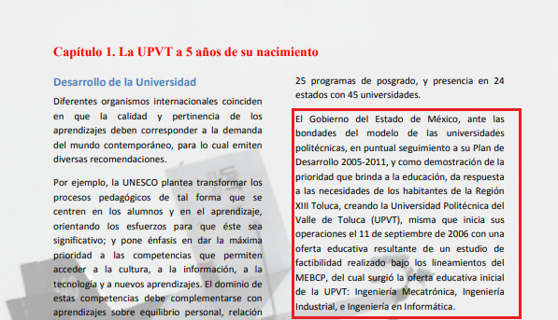

Una vez precisado lo anterior, no se omite comentar que dicha entrega debe cumplir con las formalidades que la Ley impone, es decir, mediante un Acuerdo debidamente fundado y motivado, en términos de los numerales 49, fracción VIII y 132, fracciones I, II y III ya citadas de la Ley de Transparencia y Acceso a la Información Pública del Estado de México y Municipios en vigor; así como, los numerales Segundo, fracción XVIII, y del Cuarto al Décimo Primero de los Lineamientos Generales en materia de Clasificación y Desclasificación de la Información; así como, para la elaboración de Versiones Públicas, que literalmente expresan:

“Artículo 49. Los Comités de Transparencia tendrán las siguientes atribuciones:
VIII. Aprobar, modificar o revocar la clasificación de la información;
Artículo 132. La clasificación de la información se llevará a cabo en el momento en que:
I. Se reciba una solicitud de acceso a la información;
II. Se determine mediante resolución de autoridad competente; o
III. Se generen versiones públicas para dar cumplimiento a las obligaciones de transparencia previstas en esta Ley.”
“Segundo.- Para efectos de los presentes Lineamientos Generales, se entenderá por:
XVIII. Versión pública: El documento a partir del que se otorga acceso a la información, en el que se testan partes o secciones clasificadas, indicando el contenido de éstas de manera genérica, fundando y motivando la reserva o confidencialidad, a través de la resolución que para tal efecto emita el Comité de Transparencia.
Cuarto. Para clasificar la información como reservada o confidencial, de manera total o parcial, el titular del área del sujeto obligado deberá atender lo dispuesto por el Título Sexto de la Ley General, en relación con las disposiciones contenidas en los presentes lineamientos, así como en aquellas disposiciones legales aplicables a la materia en el ámbito de sus respectivas competencias, en tanto estas últimas no contravengan lo dispuesto en la Ley General.
Los sujetos obligados deberán aplicar, de manera estricta, las excepciones al derecho de acceso a la información y sólo podrán invocarlas cuando acrediten su procedencia.
Quinto. La carga de la prueba para justificar toda negativa de acceso a la información, por actualizarse cualquiera de los supuestos de clasificación previstos en la Ley General, la Ley Federal y leyes estatales, corresponderá a los sujetos obligados, por lo que deberán fundar y motivar debidamente la clasificación de la información ante una solicitud de acceso o al momento en que generen versiones públicas para dar cumplimiento a las obligaciones de transparencia, observando lo dispuesto en la Ley General y las demás disposiciones aplicables en la materia.
Sexto. Los sujetos obligados no podrán emitir acuerdos de carácter general ni particular que clasifiquen documentos o expedientes como reservados, ni clasificar documentos antes de que se genere la información o cuando éstos no obren en sus archivos.
La clasificación de información se realizará conforme a un análisis caso por caso, mediante la aplicación de la prueba de daño y de interés público.
Séptimo. La clasificación de la información se llevará a cabo en el momento en que:
I. Se reciba una solicitud de acceso a la información;
II. Se determine mediante resolución de autoridad competente, o
III. Se generen versiones públicas para dar cumplimiento a las obligaciones de transparencia previstas en la Ley General, la Ley Federal y las correspondientes de las entidades federativas.
Los titulares de las áreas deberán revisar la clasificación al momento de la recepción de una solicitud de acceso a la información, para verificar si encuadra en una causal de reserva o de confidencialidad.
Octavo. Para fundar la clasificación de la información se debe señalar el artículo, fracción, inciso, párrafo o numeral de la ley o tratado internacional suscrito por el Estado mexicano que expresamente le otorga el carácter de reservada o confidencial.
Para motivar la clasificación se deberán señalar las razones o circunstancias especiales que lo llevaron a concluir que el caso particular se ajusta al supuesto previsto por la norma legal invocada como fundamento.
En caso de referirse a información reservada, la motivación de la clasificación también deberá comprender las circunstancias que justifican el establecimiento de determinado plazo de reserva.
Tratándose de información clasificada como confidencial respecto de la cual se haya determinado su conservación permanente por tener valor histórico, ésta conservará tal carácter de conformidad con la normativa aplicable en materia de archivos.
Los documentos contenidos en los archivos históricos y los identificados como históricos confidenciales no serán susceptibles de clasificación como reservados.
Noveno. En los casos en que se solicite un documento o expediente que contenga partes o secciones clasificadas, los titulares de las áreas deberán elaborar una versión pública fundando y motivando la clasificación de las partes o secciones que se testen, siguiendo los procedimientos establecidos en el Capítulo IX de los presentes lineamientos.
Décimo. Los titulares de las áreas, deberán tener conocimiento y llevar un registro del personal que, por la naturaleza de sus atribuciones, tenga acceso a los documentos clasificados. Asimismo, deberán asegurarse de que dicho personal cuente con los conocimientos técnicos y legales que le permitan manejar adecuadamente la información clasificada, en los términos de los Lineamientos para la Organización y Conservación de Archivos.
En ausencia de los titulares de las áreas, la información será clasificada o desclasificada por la persona que lo supla, en términos de la normativa que rija la actuación del sujeto obligado.
Décimo primero. En el intercambio de información entre sujetos obligados para el ejercicio de sus atribuciones, los documentos que se encuentren clasificados deberán llevar la leyenda correspondiente de conformidad con lo dispuesto en el Capítulo VIII de los presentes lineamientos.” (Sic)

En este contexto, el hecho de que la información pública solicitada contenga datos personales susceptibles de ser protegidos mediante su versión pública, ello no implica que esta circunstancia opere en automático, sino que es necesario que el Comité de Transparencia del SUJETO OBLIGADO emita el Acuerdo de Clasificación.

Por tanto, dicho Acuerdo debe exponer de manera clara porque se encuadra en los supuestos de clasificación de la información, de conformidad con en el artículo 135 de la Ley de Transparencia y Acceso a la Información del Estado de México y Municipios en relación con el Numeral Octavo de los Lineamientos Generales en Materia de Clasificación y Desclasificación de la información, así como para la elaboración de Versiones Públicas, los cuales para mayor referencia en la parte que nos interesa, señalan:

“Artículo 135. Los lineamientos generales que se emitan al respecto en materia de clasificación de la información reservada y confidencial y, para la elaboración de versiones públicas, serán de observancia obligatoria para los sujetos obligados.
…”

Lineamientos Generales en Materia de Clasificación y Desclasificación de la información, así como para la elaboración de Versiones Públicas.

Octavo. Para fundar la clasificación de la información se debe señalar el artículo, fracción, inciso, párrafo o numeral de la ley o tratado internacional suscrito por el Estado mexicano que expresamente le otorga el carácter de reservada o confidencial.

Para motivar la clasificación se deberán señalar las razones o circunstancias especiales que lo llevaron a concluir que el caso particular se ajusta al supuesto previsto por la norma legal invocada como fundamento.
…”
(Énfasis añadido)

Concluyendo entonces que, toda la información relativa a una persona física que le pueda hacer identificada o identificable constituye un dato personal en términos del artículo 4, fracción XI de la Ley de Protección de Datos Personales en Posesión de Sujetos Obligados del Estado de México y Municipios; por consiguiente, se trata de información confidencial, que debe ser protegida por EL SUJETO OBLIGADO, en ese contexto, todo dato personal susceptible de clasificación debe ser protegido.

Robustece lo anterior, el criterio sustentado por la Segunda Sala de la Suprema Corte de Justicia de la Nación, visible en la página 2518 del Tomo XXII, de la Novena Época del Semanario Judicial de la Federación y su Gaceta, julio de 2008, de rubro y texto siguientes:

"TRANSPARENCIA Y ACCESO A LA INFORMACIÓN PÚBLICA GUBERNAMENTAL. LOS ARTÍCULOS 3o., FRACCIÓN II, Y 18, FRACCIÓN II, DE LA LEY FEDERAL RELATIVA, NO VIOLAN LA GARANTÍA DE IGUALDAD, AL TUTELAR EL DERECHO A LA PROTECCIÓN DE DATOS PERSONALES SÓLO DE LAS PERSONAS FÍSICAS. Si se toma en cuenta que la garantía constitucional indicada no implica que todos los sujetos de la norma siempre se encuentren en condiciones de absoluta igualdad, sino que gocen de una igualdad jurídica traducida en la seguridad de no tener que soportar un perjuicio (o privarse de un beneficio) desigual e injustificado, se concluye que los artículos 3o., fracción II, y 18, fracción II, de la Ley Federal de Transparencia y Acceso a la Información Pública Gubernamental, al tutelar sólo el derecho a la protección de datos personales de las personas físicas y no de las morales, colectivas o jurídicas privadas, no violan la indicada garantía contenida en el artículo 1o. de la Constitución Política de los Estados Unidos Mexicanos, pues tal distinción se justifica porque el derecho a la protección de los datos personales se refiere únicamente a las personas físicas por estar encausado al respeto de un derecho personalísimo, como es el de la intimidad, del cual derivó aquél. Esto es, en el apuntado supuesto no se actualiza una igualdad jurídica entre las personas físicas y las morales porque ambas están en situaciones de derecho dispares, ya que la protección de datos personales, entre ellos el del patrimonio y su confidencialidad, es una derivación del derecho a la intimidad, del cual únicamente goza el individuo, entendido como la persona humana."

Por ende, en el presente caso, EL SUJETO OBLIGADO debe atender las disposiciones en materia de protección de datos, a fin de salvaguardar los datos de particulares y emitir el debido Acuerdo que sustente la clasificación que se genere, ya que ésta no se da por el simple mandato de la Ley, sino que es necesario que EL SUJETO OBLIGADO cuando clasifique un documento, ya sea en todo o en parte, debe atender lo dispuesto por la Ley de la materia.

Así, es que EL SUJETO OBLIGADO deberá cumplir con todos y cada uno de los requisitos señalados en la Ley de Protección de Datos Personales en Posesión de Sujetos Obligados del Estado de México y Municipios, en la Ley de Transparencia y Acceso a la Información Pública del Estado de México y Municipios, y con los Lineamientos Generales en Materia de Clasificación y Desclasificación de la información, así como para la elaboración de Versiones Públicas; máxime que de conformidad con lo establecido en las Leyes y Lineamientos citados, para fundar la clasificación de la información se debe señalar el artículo, fracción, inciso, párrafo o numeral de la Ley que expresamente le otorga el carácter de confidencial, pues es claro que el mismo debe aplicar de manera restrictiva y limitada las hipótesis de clasificación y no hacerlas valer de manera general. Es importante señalar que, para acreditar dichos supuestos jurídicos se debe fundar y motivar correctamente la categorización de la información.

Consecuentemente, la entrega de documentos, en su versión pública, debe acompañarse necesariamente del Acuerdo del Comité de Transparencia que la sustente, en el que se expongan los fundamentos y razonamientos que llevaron al SUJETO OBLIGADO a testar, suprimir o eliminar datos de dicho soporte documental, ya que no hacerlo implica que lo entregado no es legal ni formalmente una versión pública, sino más bien una documentación ilegible, incompleta o tachada; pues no señalar las razones por las que no se aprecian determinados datos, ya sea porque se testan o suprimen, deja al solicitante en estado de incertidumbre, al no conocer o comprender porque no aparecen en la documentación respectiva, es decir, si no se exponen de manera puntual las razones de ello se estaría violentando desde un inicio el derecho de acceso a la información de la solicitante.

Por otro lado, respecto a la solicitud realizada por el particular, identificada con el numero 00948/UPVT/IP/2019, consistente en el “Número total y por cuatrimestre de alumnos atendidos que han sido atendidos respecto al procedimiento estatus de seguimiento de egresados”; al respecto EL SUJETO OBLIGADO mediante respuesta refirió que después de haber realizado una búsqueda exhaustiva y razonable no obra, no se posee o administra información relativa a la solicitud; asimismo, refirió que ponderando el principio de máxima publicidad, comunicó que del periodo comprendido del once de marzo de dos mil dieciocho al once de marzo de dos mil diecinueve, contaba con 1,142 cuestionarios recibidos por el Departamento de Vinculación y Extensión, del procedimiento de egresados.

Al respecto, primeramente es importante señalar que el particular al momento de presentar su solicitud de acceso a la información, no precisó temporalidad; este Órgano Garante en términos del artículo 13 y 181 párrafo cuarto de la Ley de la materia, suple la deficiencia presentada respecto a la temporalidad de su solicitud, por lo que, determina que la información solicitada corresponderá al año inmediato anterior a la fecha en que fue presentada su solicitud; es decir, del once de marzo de dos mil dieciocho al once de marzo de dos mil diecinueve.

Siendo aplicable el Criterio 09-13, emitido por el Pleno del entonces Instituto Federal de Acceso a la Información y Protección de Datos, ahora Instituto Nacional de Transparencia, Acceso a la Información y Protección de Datos Personales, que dice:

Periodo de búsqueda de la información, cuando no se precisa en la solicitud de información. El artículo 40, fracción II de la Ley Federal de Transparencia y Acceso a la Información Pública Gubernamental, señala que los particulares deberán describir en su solicitud de información, de forma clara y precisa, los documentos requeridos. En ese sentido, en el supuesto de que el particular no haya señalado el periodo sobre el que requiere la información, deberá interpretarse que su requerimiento se refiere al del año inmediato anterior contado a partir de la fecha en que se presentó la solicitud. Lo anterior permite que los sujetos obligados cuenten con mayores elementos para precisar y localizar la información solicitada.

Resoluciones
RDA 1683/12. Interpuesto en contra del Servicio de Administración Tributaria. Comisionado Ponente Ángel Trinidad Zaldívar.
RDA 1518/12. Interpuesto en contra de la Secretaría de Salud. Comisionado Ponente Ángel Trinidad Zaldívar.
RDA 1439/12. Interpuesto en contra de la Secretaría de Educación Pública. Comisionada Ponente Sigrid Arzt Colunga.
RDA 1308/12. Interpuesto en contra de la Secretaría de la Defensa Nacional. Comisionado Ponente Ángel Trinidad Zaldívar.
2109/11. Interpuesto en contra del Instituto Mexicano del Seguro Social. Comisionada Ponente Jacqueline Peschard Mariscal.

Una vez precisado lo anterior, es de señalar que si bien EL SUJETO OBLIGADO refirió el número de cuestionarios, dicho argumento no basta para atender el derecho de acceso a la información, ya que no basta con la simple manifestación sino se debe de dar el acceso a los documentos; en consecuencia este Órgano Garante en aras de garantizar el derecho de acceso a la información ejercido por el particular determina MODIFICAR la respuesta proporcionada por EL SUJETO OBLIGADO a fin de ordenarle haga entrega al particular de ser procedente en versión pública de los cuestionarios referidos en su respuesta; siendo importante señalar que la versión pública tendrá por objeto testar aquellos datos considerados confidenciales, de manera enunciativa más no limitativa sería el nombre, firma matricula entre otros; asimismo dicha versión debe estar sustentada mediante un Acuerdo emitido por el Comité de Transparencia.

Ahora bien, por cuanto hace a la solicitud realizada por el particular, identificada con el número 00949/UPVT/IP/2019, consistente en “Número total y por cuatrimestre de alumnos que han sido atendidos respecto al proceso de servicio social esto en forma histórica”; al respecto EL SUJETO OBLIGADO mediante respuesta refirió que después de haber realizado una búsqueda exhaustiva y razonable no obra, no se posee o administra información relativa a la solicitud; sin embargo, ponderando el principio de máxima publicidad, comunicó que se hace una relación numérica, por año y por cuatrimestre como se detalla a continuación:
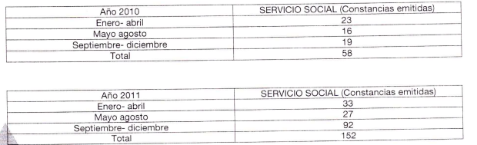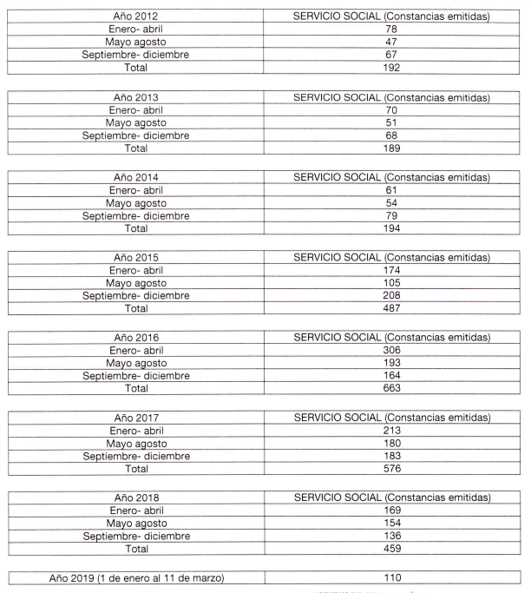
De lo anterior, se puede advertir que si bien EL SUJETO OBLIGADO no contaba con la información tal como lo solicito el particular, sin embargo, en aras de garantizar el derecho de acceso a la información hizo entrega del solicitante del número de constancias emitidas por concepto de servicio social, por año y por cuatrimestre; en consecuencia, este Órgano Garante considera que satisfizo la pretensión realizada por el particular; por lo tanto, lo procedente es CONFIRMAR la respuesta proporcionada a la solicitud 00949/UPVT/IP/2019, por el SUJETO OBLIGADO.

Por otro lado, respecto al requerimiento realizado por el particular mediante solicitud 00950/UPVT/IP/2019, consistente en la “Relación histórica y por cuatrimestre de alumnos que han tomado alguno de los talleres que publican en su red social Facebook”; al respecto, EL SUJETO OBLIGADO mediante respuesta refirió que si bien los talleres son difundidos, los mismos son cursados por alumnos que de manera esporádica cuando sus horarios lo permiten asisten; así como, cuando existe interés por alguno de ellos; sin embargo refiere no poseer la información.

En vista de que, EL SUJETO OBLIGADO niega la información es conveniente referir que los solicitantes de información no son expertos o especialistas en la materia; por lo que, es deber de los Sujetos Obligados orientarlos o requerirlos para que indiquen otros elementos que complementen, corrijan o amplíen los datos proporcionados o bien, precisen la información.

Bajo ese contexto, este Órgano Garante en el ámbito de sus atribuciones establecidas en los artículos 13 y 181 de la Ley de Transparencia y Acceso a la Información Pública del Estado de México y Municipios, suple la deficiencia presentada en la solicitud de información, dado que los particulares no son expertos en requerir la información; atento a ello, se precisa que requiere es el número de alumnos que tomaron los talleres que publicitó EL SUJETO OBLIGADO en Facebook, del periodo comprendido del once de septiembre de dos mil seis al veintiocho de febrero de dos mil diecinueve.

Por lo que, primeramente es conveniente recordar que el particular solicitó la relación histórica de alumnos que han tomado talleres que publicó EL SUJETO OBLIGADO en Facebook.

En este orden de ideas, esta Ponencia Resolutora considera necesario determinar la temporalidad de la información requerida por el particular; por lo que resulta precsiar que la Ponencia Resolutora procedió a verificar la cuenta de Facebook de la Universidad Politécnica del Valle de Toluca, en la que se advirtió que la misma fue creada el trece de junio de dos mil doce; atento a ello este Órgano Garante en términos del artículo 13 y 181 párrafo cuarto de la Ley de la materia, precisa que la información solicitada corresponderá a partir del trece de junio de dos mil doce al once de marzo de dos mil diecinueve.

Una vez dicho lo anterior, es de señalar que dicho requerimiento puede ser atendido de manera enunciativa más no limitativa con la entrega las listas de asistencia, reconocimientos o constancias expedidas a los alumnos que acreditaron haber asistido a los cursos; en consecuencia, este Órgano Garante determina REVOCAR la respuesta proporcionada a la solicitud 00950/UPVT/IP/2019, a efecto de ordenar al SUJETO OBLIGADO haga entrega del particular, en versión pública los documentos en donde conste el número de alumnos que tomaron los talleres publicados por EL SUJETO OBLIGADO en sus redes sociales, del periodo comprendido trece de junio de dos mil doce al once de marzo de dos mil diecinueve.

Finalmente, por cuanto hace a la solicitud identificada con el número 00952/UPVT/IP/2019, consistente en “Relación histórica de personas que han ostentadoel puesto de chofer, señalando sus contratos, ingresos y comisiones oficiales”; al respecto, EL SUJETO OBLIGADO refirió el nombre de tres personas que habían ocupado el cargo de chofer por el periodo comprendido del diecinueve de abril de dos mil diez al veinte de marzo de dos mil diecinueve, para mayor referencia se inserta la siguiente imagen:
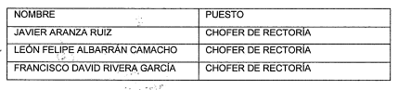
Asimismo, adjuntó los contratos colectivos de trabajo por tiempo determinado, en los cuales se advierte la siguiente información:

Nombre | Puesto | Pago mensuales | Periodo del contrato
Javier Aranza Ruíz | Chofer de Rector | $5,547.80 | Del 01 de enero al 30 de abril de 2016
Javier Aranza Ruíz | Chofer de Rector | $5,547.80 | Del 01 de mayo al 31 de agosto de 2016
Javier Aranza Ruíz | Chofer de Rector | $5,547.80 | Del 01 de septiembre al 31 de diciembre de 2016
Javier Aranza Ruíz | Chofer de Rector | $5,703.00 | Del 01 de enero al 30 de abril de 2017
Javier Aranza Ruíz | Chofer de Rector | $5,703.00 | Del 01 de mayo al 31 de agosto de 2017
Javier Aranza Ruíz | Chofer de Rector | $5,859.50 | Del 01 de septiembre al 31 de diciembre de 2017
Javier Aranza Ruíz | Chofer de Rector | $5,859.50 | Del 01 de enero al 30 de abril de 2018
León Felipe Albarrán Camacho | Chofer de Rector | $5,416.65 | Del 01 de julio al 31 de agosto de 2018

Ahora bien, del contenido de la tabla se puede advertir que EL SUJETO OBLIGADO atendió parcialmente la solicitud; ello en razón de que uno de los contratos colectivos de trabajo se entregó en supuesta versión pública, sin que se encuentre sustentado mediante un Acuerdo del Comité de Transparencia, en el que se expongan los fundamentos y razonamientos que llevaron al SUJETO OBLIGADO a testar, suprimir o eliminar datos de dicho soporte documental; atento a ello, este Instituto determina ordenar el mismo,
cumpliendo con las formas y formalidades que anteriormente ya fueron referidas.

De lo anterior, es de señalar que dentro del contenido del contrato se puede apreciar, el nombre, cargo, pago mensual bruto, periodo de vigencia del contrato; sin embargo, por cuanto hace a las comisiones oficiales que requiere el particular, es de señalar que los choferes como tal no tienen comisiones oficiales encomendadas, pues su trabajo es apoyar al traslado de personal a eventos, reuniones y comisiones en autos operativos; por tal motivo este Órgano Garante considera que no procede ordenar su entrega.

Ahora bien por cuanto hace a la información requerida por el particular en el periodo del once de septiembre de dos mil seis al dieciocho de abril de dos mil diecinueve; al respecto es de señalar que EL SUJETO OBLIGADO no acreditó la búsqueda exhaustiva y razonable de la información, por lo que, no se tiene certeza si durante el periodo referido no fueron contratados choferes en esa Universidad, lo que configuraría un hecho negativo o en su caso si bien fueron contratados no remitió la información.

Atento a ello, este Órgano Garante determina ordenar una búsqueda razonable y exhaustiva a fin de que EL SUJETO OBLIGADO entregue al particular en versión pública, de los contratos de las personas que han ostentado el cargo de chofer, del periodo comprendido del 11 de septiembre de 2006 al 18 de septiembre de 2010; por lo que, es importante señalar que en el supuesto que EL SUEJTO OBLIGADO no localice el total de la información de la que se ordena su entrega que haya sido generada, deberá emitir a través de su Comité el Acuerdo de Inexistencia, cumpliendo con las formalidades que en lineas anteriores se refirieron; sin embargo, para el caso de que no se haya contratado choferes, bastará con hacerlo del conocimiento al particular.

Así, con fundamento en lo prescrito en los artículos 5, párrafos vigésimo, vigésimo primero y vigésimo segundo, fracciones IV y V de la Constitución Política del Estado Libre y Soberano de México; 2, fracción II, 9, 29, 36, fracciones I y II, 176, 178, 179, 181, 185, fracción I, 186 y 188 de la Ley de Transparencia y Acceso a la Información Pública del Estado de México y Municipios, este Pleno:

RESUELVE

PRIMERO. Resultan infundadas las razones o motivos de inconformidad planteadas por EL RECURRENTE en el recurso de revisión 03080/INFOEM/IP/RR/2019, en términos del Considerando SEXTO de la presente resolución; en consecuencia se CONFIRMA la respuesta otorgada por EL SUJETO OBLIGADO a la solicitud de acceso a la información 00949/UPVT/IP/2019.

SEGUNDO. Resultan fundadas las razones o motivos de inconformidad planteadas por EL RECURRENTE en los recursos de revisión 03077/INFOEM/IP/RR/2019, 03078/INFOEM/IP/RR/2019 y 03081/INFOEM/IP/RR/2019, por lo que se REVOCAN la respuestas proporcionadas por EL SUJETO OBLIGADO y se ordena atienda las solicitudes de información 00946/UPVT/IP/2019, 00947/UPVT/IP/2019 y 00950/UPVT/IP/2019, en términos del Considerando SEXTO de la presente resolución, y permita al RECURRENTE, en versión pública de los documentos de donde se pueda determinar lo siguiente:

“Vía SAIMEX

a) El número de recibos de nómina expedidos por el periodo del 01 de enero de 2014 al 28 de febrero de 2019, donde se pueda advertir el servidor público al que correspondan.

b) Las nóminas de todo el personal adscrito al SUJETO OBLIGADO, correspondientes al periodo comprendido del 11 de septiembre de 2006 al 28 de febrero de 2019.

c) Previa búsqueda exhaustiva y razonable , los documentos donde conste el número de alumnos que tomaron los talleres publicados por EL SUJETO OBLIGADO en Redes Sociales, del periodo comprendido del 13 de junio de 2012 al 11 de marzo de 2019.

En consulta directa

d) Previa búsqueda exhaustiva y razonable, el número de recibos de nómina expedidos por el periodo del 13 de noviembre de 2006 al 31 de diciembre de 2013, donde se pueda advertir el servidor público al que correspondan.

A efecto de dar cumplimiento a lo anterior EL SUJETO OBLIGADO, deberá indicar al RECURRENTE el lugar, días y horas en que se podrá llevar a cabo dicha consulta, así como el nombre y cargo del servidor público que le permitirá el acceso.

Debiendo notificar al RECURRENTE el Acuerdo de Clasificación de la información que emita en su caso el Comité de Transparencia con motivo de las versiones públicas que se generen.

Para el caso de que parte de la información de la que se ordena la entrega en el inciso d) no obre en sus archivos o haya procedido a la baja documental de la información, EL SUJETO OBLIGADO deberá emitir el Acuerdo de Inexistencia en términos de los artículos 49, fracciones II y XIII, 169 y 170 de la Ley de Transparencia y Acceso a la Información Pública del Estado de México y Municipios.”

TERCERO. Resultan fundadas las razones o motivos de inconformidad planteadas por EL RECURRENTE en el recurso de revisión 03079/INFOEM/IP/RR/2019 y 03083/INFOEM/IP/RR/2019, por lo que se MODIFICAN la respuestas proporcionadas por EL SUJETO OBLIGADO y se ordena atienda las solicitudes de información 00948/UPVT/IP/2019 y 00952/UPVT/IP/2019, en términos del Considerando SEXTO de la presente resolución, y entregue al RECURRENTE vía SAIMEX, de ser procedente en versión pública, de lo siguiente:

“a) Los cuestionarios referidos por EL SUJETO OBLIGADO en respuesta a la solicitud 00948/UPVT/IP/2019.

b) Previa búsqueda exhaustiva y razonable, los contratos faltantes de las personas que han ostentado el cargo de chofer, del periodo comprendido del 11 de septiembre de 2006 al 11 de marzo de 2019; así como, el contrato número UPVT-CIT-261/2018 remitido en respuesta a la solicitud 00952/UPVT/IP/2019.

Debiendo notificar al RECURRENTE el Acuerdo de Clasificación de la información que emita en su caso el Comité de Transparencia con motivo de la versión pública.

Para el caso de que, durante el periodo comprendido del 11 de septiembre de 2006 al 18 de septiembre de 2010, no se haya contratado personal que ocupara el cargo de chofer y por ende no haya sido generada la información que se ordena en el inciso b) bastará con hacerlo del conocimiento del RECURRENTE; sin embargo, de haberse generado y no obre en los archivos del SUJETO OBLIGADO, éste deberá emitir el Acuerdo de Inexistencia en términos de los artículos 49, fracciones II y XIII, 169 y 170 de la Ley de Transparencia y Acceso a la Información Pública del Estado de México y Municipios y notificarlo al particular”

CUARTO. Notifíquese al Titular de la Unidad de Transparencia del SUJETO OBLIGADO, para su conocimiento respecto del recurso de revisión 03080/INFOEM/IP/RR/2019; así como para que, conforme a los artículos 186 último párrafo y 189 párrafo segundo de la Ley de Transparencia y Acceso a la Información Pública del Estado de México y Municipios, dé cumplimiento a lo ordenado en los recursos de revisión 03077/INFOEM/IP/RR/2019, 03078/INFOEM/IP/RR/2019, 03079/INFOEM/IP/RR/2019, 03081/INFOEM/IP/RR/2019 y 03083/INFOEM/IP/RR/2019, dentro del plazo de diez días hábiles, debiendo informar a este Instituto en un plazo de tres días hábiles siguientes sobre el cumplimiento dado a la presente resolución.

QUINTO. Notifíquese al RECURRENTE la presente resolución.

SEXTO. Hágase del conocimiento al RECURRENTE que de conformidad con lo establecido en el artículo 196 de la Ley de Transparencia y Acceso a la Información Pública del Estado de México y Municipios, podrá impugnarla vía Juicio de Amparo en los términos de las leyes aplicables.

ASÍ LO RESUELVE, POR UNANIMIDAD DE VOTOS EL PLENO DEL INSTITUTO DE TRANSPARENCIA, ACCESO A LA INFORMACIÓN PÚBLICA Y PROTECCIÓN DE DATOS PERSONALES DEL ESTADO DE MÉXICO Y MUNICIPIOS, CONFORMADO POR LOS COMISIONADOS ZULEMA MARTÍNEZ SÁNCHEZ; EVA ABAID YAPUR; JOSÉ GUADALUPE LUNA HERNÁNDEZ, JAVIER MARTÍNEZ CRUZ Y LUIS GUSTAVO PARRA NORIEGA; EN LA VIGÉSIMA QUINTA SESIÓN ORDINARIA CELEBRADA EL TRES DE JULIO DE DOS MIL DIECINUEVE, ANTE EL SECRETARIO TÉCNICO DEL PLENO, ALEXIS TAPIA RAMÍREZ.
Zulema Martínez Sánchez
Comisionada Presidenta
(RÚBRICA)
Eva Abaid Yapur  Comisionada  (RÚBRICA) | José Guadalupe Luna Hernández  Comisionado  (RÚBRICA)
Javier Martínez Cruz  Comisionado  (RÚBRICA) | Luis Gustavo Parra Noriega  Comisionado  (RÚBRICA)
Alexis Tapia Ramírez
Secretario Técnico del Pleno
(RÚBRICA)

Esta hoja corresponde a la resolución de tres de julio de dos mil diecinueve, emitida en el recurso de revisión número 03077/INFOEM/IP/RR/2019 y acumulados.
YSM/RPG

